HEIDENHAIN auf der AMB: Mehr Prozesssicherheit, Produktivität und Ressourceneffizienz in der Fertigung

Performance, CO₂-Footprint und Digitalisierung sind hochaktuelle Themen in der spanenden Fertigung – für die Hersteller von Werkzeugmaschinen ebenso wie für Anwender. Auf der AMB stellt HEIDENHAIN ganz konkrete Lösungen für die eng verzahnten, oftmals aber noch abstrakten Anforderungen hinter diesen Schlagwörtern vor. Sie ermöglichen mehr Späne in kürzerer Zeit, perfekte Bearbeitungsergebnisse ab dem ersten Bauteil und hochautomatisierte Prozesse mit minimalen Stillstandszeiten.

TNC7: Das neue Steuerungslevel von HEIDENHAIN
Anwender und Hersteller von Werkzeugmaschinen erleben mit dem neuen Steuerungslevel TNC7 von HEIDENHAIN völlig neue Möglichkeiten in der Programmierung und Bedienung ihrer Werkzeugmaschinen. Denn die Bedienung ist intuitiv, aufgabenorientiert und individuell. Dafür sorgen viele smarte Funktionen, die die werkstattorientierte Fertigung in eine neue Dimension führen. Und die HEIDENHAIN zur AMB 2022 noch einmal weiterentwickelt hat. Entdecken können die AMB-Besucher die neue TNC7 auf dem HEIDENHAIN-Stand und auf dem TNC Club-Stand in Halle 2 sowie bei den Werkzeugmaschinenherstellern Axa, Hedelius, Hermle, Matec und Samag.

TNC7: Das neue grafische 6D-Einrichten von Werkstücken
Die TNC7 bietet neben dem grafischen Einrichten der Spannmittel jetzt auch die Möglichkeit, beliebige Werkstücke bis hin zu komplexen Freiformteilen mit Hilfe neuer Tastzyklen in kürzester Zeit grafisch einzumessen. Damit visualisiert die TNC7 die gesamte Fertigungsumgebung – Spannmittel, Werkstück und Maschinenraum – für mehr Prozesssicherheit. Denn diese Daten können schon vorab während der Programmierung für eine wirklichkeitsgetreue 3D-Simulation der Bearbeitung genutzt werden. Dazu ist nicht einmal ein Wechsel der Betriebsart erforderlich.

TNC7: Komfortabel programmieren mit den neuen NC Bausteinen und dem Dunkelmodus
Für besonders komfortables Arbeiten sorgen die neuen NC-Bausteine der TNC7. Mit ihnen kann der Anwender beliebige Abschnitte aus NC-Programmen, die er häufig verwendet, als Favoriten speichern und jederzeit ganz einfach wieder in neue Programme einfügen. Damit der Anwender im Arbeitsalltag auch bei schwierigen Lichtverhältnissen entspannt an seiner Steuerung arbeiten kann, verbessert der Dunkelmodus die Les- und Sichtbarkeit am Touchscreen der TNC7.

Live-Vorführung TNC7:
Bedienerfreundlich einrichten, effizient und prozesssicher fräsen
Wie schnell, einfach und sicher die Bearbeitung eines Werkstücks an der TNC7 vom Einrichten bis zum Entgraten ist, zeigt das Moderatorenteam bei den Live-Vorführungen an der Maschine auf dem HEIDENHAIN-Stand. Mit dem grafischen 6D-Einrichten des Werkstücks ist das Rohteil im Handumdrehen eingemessen – auch wenn es sich um ein vorbearbeitetes komplexes Werkstück handelt. Damit ist die ganze Fertigungsumgebung in der TNC7 hinterlegt. Die Bearbeitung erfolgt mit OCM (Optimized Contour Milling), dem Wirbelfräsen der nächsten Generation – zu dem auch Zyklen für das Schlichten und Entgraten gehören. Dabei berechnet OCM automatisch die beste Wirbelfrässtrategie für beliebige Taschen und Inseln. So kann ein erheblich größeres Bauteilspektrum immer mit den optimalen Schnittwerten bearbeitet werden, um hochproduktiv, prozesssicher und werkzeugschonend zu fräsen. Für zusätzliche Prozesssicherheit sorgt die TNC-Prozessüberwachung, außerdem erfasst und visualisiert der StateMonitor der Digitalen Werkstatt von HEIDENHAIN Maschinendaten während der laufenden Vorführungen.

Software für die Digitale Werkstatt: Der neue PlantMonitor
Die Digitale Werkstatt von HEIDENHAIN bietet praxisnahe Lösungen und kompetente Dienstleistungen für eine durchgängige Digitalisierung mit 360° Blick auf die Werkstatt. Dazu gehört z. B. die Software StateMonitor zur Maschinendatenerfassung. Sie ermöglicht eine Echtzeitsicht auf den Fertigungsstatus von CNC-Werkzeugmaschinen. Zur Analyse von Fertigungsdaten mehrerer StateMonitore stellt HEIDENHAIN den neuen PlantMonitor vor. Damit können jetzt auch Maschinen, die sich an verschiedenen Standorten oder in unterschiedlichen Fertigungshallen befinden, vernetzt werden.

Beratung und Services für die Digitale Werkstatt: Der Digital Twin
Für mehr Prozesssicherheit in der Fertigung sorgt auch der Digital Twin. Er ist das wirklichkeitsgetreue Abbild der Maschine auf dem HEIDENHAIN Programmierplatz. Der Digital Twin nutzt die tatsächlichen Kinematiken, Parameter und Funktionen der Maschine in der Werkstatt schon bei der Konstruktion, Programmerstellung und Simulation im Büro. Das spart Einricht- und Simulationszeiten sowie Nachbesserungen am Programm und erhöht zugleich die Prozesssicherheit und die Produktivität in der Fertigung.

Ressourcen effizient nutzen: TCO und CO₂-Footprint runter, Produktivzeiten rauf
Auf der AMB stellt HEIDENHAIN auch verschiedene Lösungen vor, mit denen Anwender und Maschinenhersteller die Ressourceneffizienz steigern können. So ermöglicht das Werkstück-Tastsystem TS 460 mit sehr hohen Messvorschüben bis 3000 mm/min eine Verkürzung der Antastzeiten um bis zu 30 %, die Anwender als wertvolle Produktivzeit gewinnen. Im Bereich der Maschinenkomponenten sorgen die LC-Längenmessgeräte und die RCN-Winkelmessgeräte mit optimierter Optik für ungetrübte Sicht auch bei flüssigen Verschmutzungen und Kondensation. In vielen Fällen arbeiten die Geräte zuverlässig ohne Druckluft. Das vereinfacht das Sperrluftsystem, reduziert die Systemkosten und verkleinert den CO₂-Fußabdruck der Maschine.

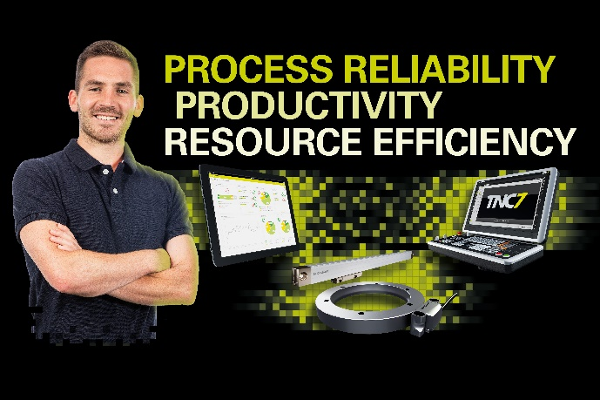 | Maximale Performance, Prozesssicherheit und Kosteneffizienz: Das neue Steuerungslevel TNC7, die Software-Lösungen der Digitalen Werkstatt sowie die neue Generation der LC- und RCN-Messgeräte von HEIDENHAIN bringen Maschinenbauer und Anwender von Werkzeugmaschinen diesen Zielen einen großen Schritt näher.
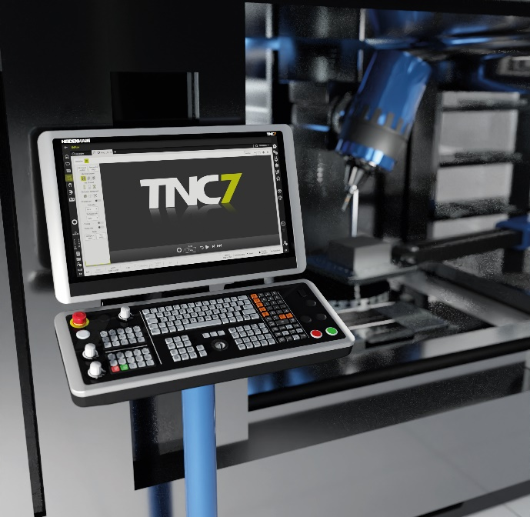 | Die TNC7 von HEIDENHAIN unterstützt den Anwender mit durchdachten Lösungen. Etwa mit einem äußerst vielfältigen Zyklenpaket, intelligenten Antastfunktionen und dem grafischen 6D-Einrichten von Spannmitteln und Werkstücken.
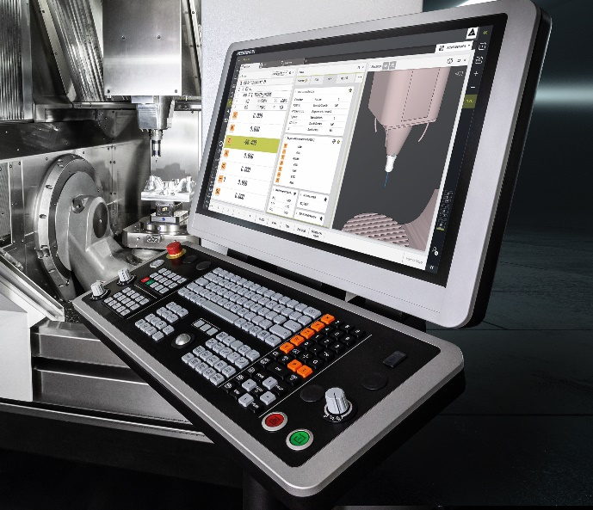 | Schon der Startscreen der TNC7 von HEIDENHAIN stellt sauber gegliedert alle wichtigen Informationen zum Maschinenstatus dar.
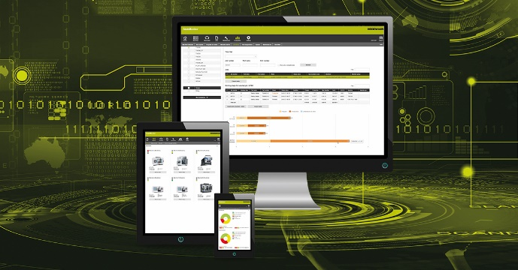 | StateMonitor, PlantMonitor und mehr: Die Software-Lösungen der Digitalen Werkstatt von HEIDENHAIN bringen die Digitalisierung der CNC-Fertigung voran.
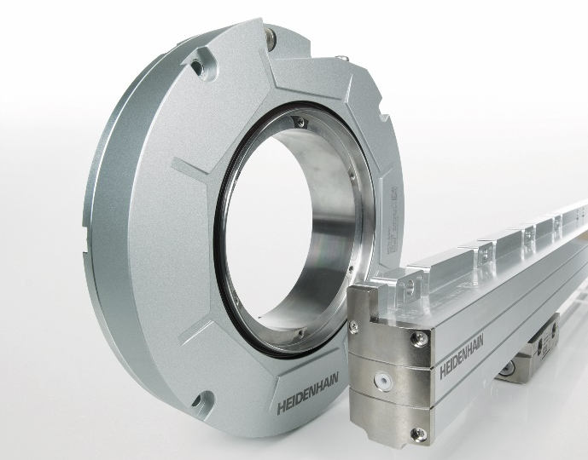 | LC-Längenmessgeräte und RCN-Winkelmessgeräte von HEIDENHAIN ermöglichen dank optimierter Optik ein vereinfachtes Sperrluftsystem. Das reduziert Systemkosten und CO₂-Footprint der Maschine.
HEIDENHAIN auf der AMB:  13. bis 17. September 2022  Halle 2, Stand D03 | Der TNC Club auf der AMB:  13. bis 17. September 2022  Halle 2, Stand C02
Mehr Informationen unter:
live.heidenhain.com
www.heidenhain.com

Kontakt für die Fachpresse:  Frank Muthmann  DR. JOHANNES HEIDENHAIN GmbH  Dr.-Johannes-Heidenhain-Straße 5  83301 Traunreut, GERMANY  Tel.: +49 8669 31-2188  muthmann@heidenhain.de | Ulrich Poestgens  DR. JOHANNES HEIDENHAIN GmbH  Dr.-Johannes-Heidenhain-Straße 5  83301 Traunreut, GERMANY  Tel.: +49 8669 31-4154  poestgens@heidenhain.de

